2019年度机械行业职业教育技能大赛
“汇博杯”移动机器人技术应用赛项竞赛规程
一、赛项名称
移动机器人技术应用
二、赛项组别及参赛对象
（一）赛项组别
本赛项分为中职学生组、中职教师组；高职学生组、高职教师组四个竞赛组别，均为双人团体赛。
（二）参赛对象
凡从事相关专业或职业的企业职工、院校教师、职业院校（含技工院校）在籍学生均可报名参加本次比赛。
原则上，每单位限报2支参赛队伍，每支参赛队由2名选手组成，其分工自行决定。一支参赛队只能配备一名教练（指导教师），一名教练（指导教师）可指导多名选手。
三、竞赛拟定时间及地点
（一）竞赛时间
2019年10月25日—27日
（二）竞赛地点
北京市工贸技师学院
地址：北京市海淀区西四环北路132号
报到地点和住宿酒店等安排详见报到通知。
四、竞赛方式与内容
（一）项目描述
移动机器人赛项是一个以解决方案为导向的综合性项目。随着自动化控制、人工智能等技术领域的快速发展，机器人的性能不断地完善，移动机器人的应用范围大为扩展，产业规模迅速扩大，对从业者的要求也不断提高。需要在短时间内针对特定的问题，通过仔细与客户沟通，获得相关需求、按照流程建立原型样机并展示。因此，该项目的选手需要根据题目的要求，设计、 维护、开发不同移动机器人本体及应用，充分挖掘移动机器人潜力。
（二）考核目的
参照第45届世界技能大赛移动机器人项目技术文件，在考核选手工作组织和管理、沟通与人际交往能力、设计、原型搭建、编程、测试与调整、任务与演示方面能力。
（三）考核方式比成绩
本项目竞赛题采用公开命题赛前修改部分参数，赛前公布试题（包括赛题、评分细则）。所命竞赛题内容基于第45届世界技能大赛移动机器人项目技术要求，赛前裁判长结合赛场设备、材料状况，按照移动机器人项目世赛最终试题公布的方式对赛题进行不超过30%的修改、调整，公布修改后的竞赛用试题。
竞赛项目分位模块A，模块B，模块C，模块D，满分为100分，具体模块分数如下：
项目 | 模块A | 模块B | 模块C | 模块D | 总计
分数 | 10 | 10 | 20 | 60 | 100

五、竞赛规则
（一）比赛日程安排
Day1 | 比赛第一天  选手有一天时间去组装、调试比赛用机器人；  选手在指定的调试场地完成机器人装调；  选手将根据时间表完成间歇性测试（B1、B2、B3）；  场地是 6个场地的其中一个，当天上午赛题讲解时抽签。
Day2 | 比赛第二天  选手继续维护、准备比赛机器人  选手根据时间表进入场地调试机器人、进行机器人演示评分  自动测试任务C1、C2、C3会根据当天公布的运送内容进行，具体的运送顺序未知，机器人需要去读取命令板信息，确定装载零件、抓取“零件架”的顺序。  第一视角测试C4、C5、C6根据未知的运送内容进行，一名选手替换命令板，另一名选手（操作者）通过第一视角摄像头观察场地环境，选手间不得交流。  在早上集中时公布“零件”装载要求、“零件架”、“工作站”要求，并在当天保持不变；比赛场地从未知种场地中抽取一个，当天上午赛题讲解时抽签。  注：按照喀山世赛任务及赛题自动无人化工厂理念，机器人“订单”交付任务每次仅允许一次，即机器人完成当前一个完整交付任务后才允许开始下一个交付任务的工作。
（二）评分标准
本项目评分标准分为测量和评价两类。凡可采用客观数据表述的评判称为测量；凡需要采用主观描述进行的评判称为评价，除时间分外，其它测量分均作为选手基础分带入最终成绩。
本次竞赛评分表按照CIS系统格式，并使用竞赛专用评分系统自动计算和汇总分值，保留到小数点后第二位。
1.评分流程
为确保评分过程的公平性和公正性，评分过程采取回避制度，各裁判不参与自己选手的评分。在竞赛开始前，裁判长进行组织并分配好执裁任务，无执裁任务的裁判不得进入选手工位，执裁过程中不能与自己的选手进行任何交流（中午休息时间除外）。对A/B/C模块进行评分，评判的过程完全按照评分标准进行评分。
2.统分方法
考核中的所有评分项完成，所有参赛选手确认后，统一由裁判长进行复核确认，由工作人员录入系统。统分依据为成绩之和，由高到低排位。最终考核，当涉及到入选名额平分情况时按照如下方式操作：
2.1总成绩分数相等情况下，按照第二天未知自动任务C1C2C3之和成绩高低排名；
2.2如第二天自动任务之和成绩分数相等，则第二天遥控任务C4C5C6之和成绩高者排名优先；
2.3若分数依然相等则追加再赛一轮未知任务遥控任务。
3.机器人控制模式
3.1自动控制模式：
机器人控制程序下载到机器人上；
正式测试期间，不允许参赛者进行机器人与电脑交互；
测试开始可以是笔记本电脑的回车键或者是机器人上的按钮。
3.2第一视角遥控模式：
参赛队伍的一名选手背对比赛场地遥控机器人，另一名选手完成3.3更换命令板任务；
参赛者的电脑可打开，参赛者可以看电脑屏幕；
参赛者可以看到桌面上的来至摄像头传递信号来的监视器。发送到监视器的图像是来自在独立于 MyRIO/LabVIEW 控制系统的功能上运行的机器人摄像机。

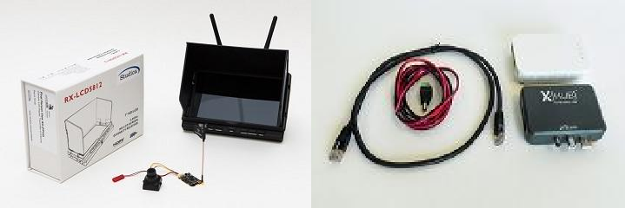
4.选手自备设备和工具要求
序号 | 设备名称 | 型号（备注） | 单位 | 数量
1 | 机器人 | 必须由加拿大Sutdica公司提供的2019 喀山世界技能大赛移动机器人官方套件搭建。  机器人的架构搭建务必使用基础套件所提供的槽铝；  必须使用官方提供的电子器件，黑鹰板和MXP-MD2；  必须使用官方提供的遥控手柄；  必须使用 MyRIO 作为主要或唯一的处理单元；  必须使用 Labview 编程实现；  参赛队不能使用任何液压或气动元器件；  参赛队必须只能使用官方提供的2块电池和1个充电器；  不能使用部件来直接取代或升级官方套件，其中不包含槽铝，型材，连杆，履带，皮带和带轮，齿轮/链轮/链条，螺柱和加高柱，车轮/轴/轮毂，线性导轨。 | 套 | 1
2 | 笔记本电脑 |  | 台 | 2
3 | U盘 |  | 个 | 1
4 | 工具箱 |  | 套 | 1

场地禁止自带使用的设备和材料
序号 | 设备和材料名称
1 | 存储设备，如移动硬盘、录音笔等；  电子设备，如平板、手机、多媒体播放器、录音器，照相机，摄影机等

5.项目特别规定
5.1设备规定
（1）选手使用自制机器人进行比赛。
（2）参赛选手在测试评分时，只允许使用一台计算机控制机器人。
（3）竞赛现场不提供WIFI设备及信号，如需使用，自行承担由此带来对参赛设备的影响。
（4）机器人在调试及编程过程中必须放置在支架或专用调试木板及场地上。以确保即使在机器人驱动系统突然意外动作的情况下，机器人也不会与工作区分离。
5.2其他要求
（1）每支队伍最多能携带 2 台电脑进比赛区域；
（2）在赛前一天（C-1）参赛者必须携带自己的电脑与机器人进入比赛区域，且在比赛结束前（C2），均不能带出场地；
（3）参赛者不能携带手机等其他通讯工具进入场地；
（4）参赛者在比赛区域不能连接到网络；
（5）参赛者可以携带和使用他们在比赛准备期间编写的程序。

六、技术规范
（一）基本要求
工作组织和管理 | 个人（选手）需了解和理解：  通用以及与制造相关的安全工作原则与应用  设备和材料的用途、使用方法、保养、维护及安全操作守则  环境和安全原则及其在良好管理工作环境中的应用  团队工作以及应用  与他人的个人和集体角色、责任和义务相对的个人技能，优势和需求  活动计划所需的有关计算指标（参数）  个人（选手）应能够：  准备及维持安全、整洁以及有效的工作场地  就手中相关工作完成准备，并考虑到职业健康与安全因素  就工作进行安排以最大化效率及最小化干扰因素  考虑到并遵照机器人工程技术的相关规章制度  按照制造商说明资料，选择并安全地使用设备、材料  应用符合环境、设备、材料相关的或更高的健康安全标准  整理工作场地并恢复至合适的状态  广泛而具体地为团队做出贡献。
编程、检测与调试 | 个人（选手）需了解与理解：  制造商的控制软件  如何使用标准的行业软件编程  软件程序如何与机械及系统动作进行关联  无线通讯的原理与应用  通过导向与地图构建，实现机器人导航  传感器集成  故障排查分析技巧  进行调节和维修的技巧和可选方案  问题解决策略  生成创新解决方案的原理和技巧  个人（选手）应能够：  使用软件图示化流程和运行过程  使用制造商提供的控制软件，自主而有效地控制制造商提供的目标控制系统  使用行业标准编程软件，自主而有效地控制机器人的动作  通过遥控有效控制系统  采用编程方法实现对系统的控制  通过导向与地图构建功能，实现机器人动作控制  实施导航策略  安装与进行传感器的硬件设定调整  在机器人上安装摄像头，并进行适当的调整  使用恰当的分析技巧查找并记录故障  展示基本的IT知识  高效地修复或更换元器件
任务与演示 | 个体（选手）需了解与理解：  对设备与系统进行测试的要求与方法  操作测试运行的要求与方法  所用技术和方法的范围和限制  创造性思维、创新策略  实现微量调整及/或彻底改动  个人（选手）应能够：  根据达成的操作标准，测试移动机器人的整体性能  通过分析、问题解决与微调，对系统中单个零件以及整体系统运行进行优化  通过最终测试，对系统进行试运行  确保设计阶段的每个方面符合行业标准  定稿并向客户提交文档合集，文档合集应包括所有商务交易所必要的文档  向客户移交移动机器人及其相关文档合集，并就提出的问题进行回应的可能性和可选方案
（二）选手安全防护要求
1.参赛选手应严格遵守设备安全操作规程。
2.参赛选手停止操作时，应保证设备的正常运行，比赛结束后，所有设备保持运行状态，不要拆、动硬件连接，确保设备正常运行和正常评分。
3.参赛选手应遵从安全规范操作，例如：ESD(静电放电)，静电放电无害环境下的设备用途，安全使用及储存。
4.参赛选手应保证设备和信息完整及安全。
七、技术平台
1.竞赛设备
竞赛设备以第45届世界技能大赛移动机器人项目官方指定的加拿大Studica公司套件为基础制作，套件包含Black Hawk 扩展板、MXP-MD2电机驱动板、MYRIO-1900、摄像头、9轴陀螺仪模块、传感器模块、带编码器的12伏直流减速电机、12V 3000amh镍氢电池、遥控手柄、官方转接板等，具体清单见附件1：《Collection of 2019 WorldSkills Mobile Robotics Competition》，移动机器人套件部分展示如图1、2所示。
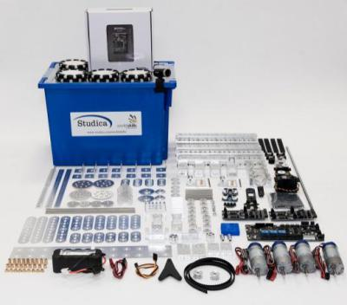
图1移动机器人官方套件
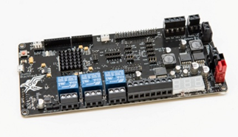
图2 Black Hawk扩展板

2.竞赛用球为世赛官方比赛标准用球
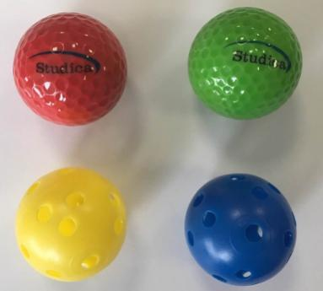
红色、绿色高尔夫标准球 | 黄色、蓝色高尔夫练习球
图3竞赛用球图

3.竞赛场地
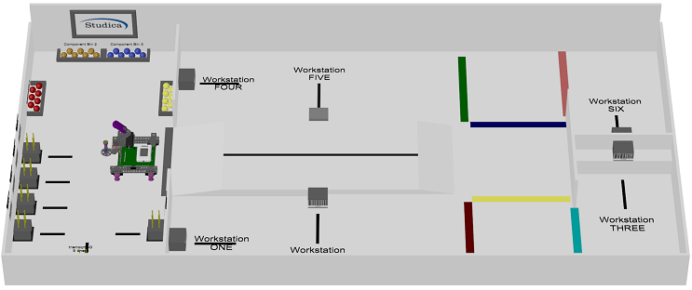
图4 竞赛场地图

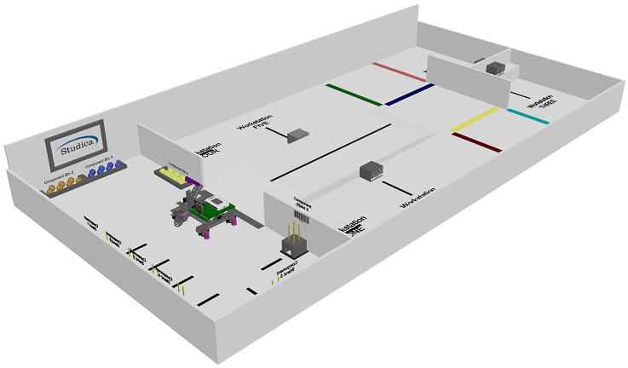
图5 竞赛场地图
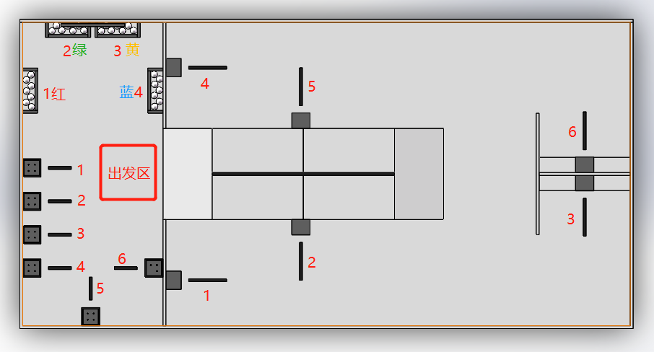
图6 竞赛场地平面图
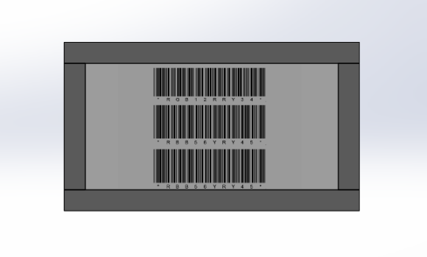
图7 命令板
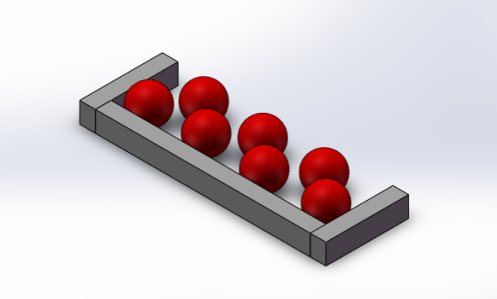
图8 零件库
（注：每个零件库将会放置7个高尔夫球）
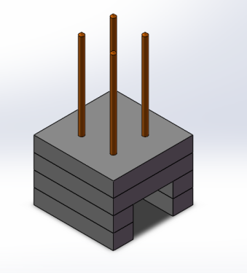
图9 零件架
（注：零件架最大容量为 3 个球）
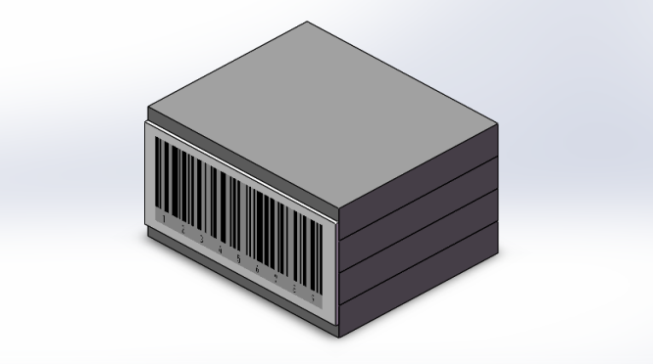
图10 工作站
（注：工作站会放置在场地平面上，距地面高度为0mm）

（四）竞赛条形码样式
1.命令书条形码
命令书条形码由Code 128类型的条形码组成，每个条码包含信息有：需要搬运零件架的数量以及搬运零件架的顺序。
命令书条形码最大蕴含6个零件架的顺序。

图11 需要搬运1个零件架的命令书样例
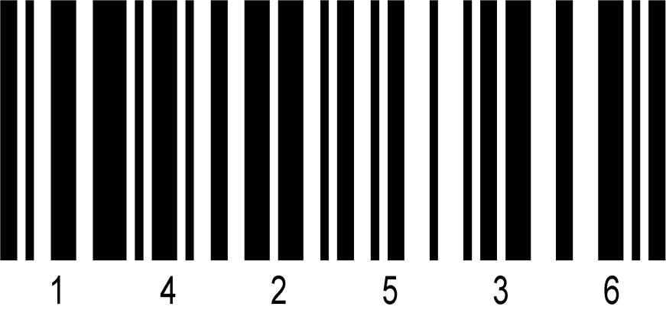
图12 需要搬运6个零件架的命令书样例

例：条形码内容为3
解读内容：将装有高尔夫球的3号零件架运送至3号工作站。
例：条形码内容为163
解读内容：按顺序将装有高尔夫球的1号零件架运送至1号工作站，将装有高尔夫球的6号零件架运送至6号工作站，将装有高尔夫球的3号零件架运送至3号工作站。
例：条形码内容为142536
解读内容：按顺序将装有高尔夫球的1号零件架运送至1号工作站，将装有高尔夫球的4号零件架运送至4号工作站，将装有高尔夫球的2号零件架运送至2号工作站，将装有高尔夫球的5号零件架运送至5号工作站，将装有高尔夫球的3号零件架运送至3号工作站，将装有高尔夫球的6号零件架运送至6号工作站。
2.零件架条形码
零件架条形码由Code 128类型的条形码组成，条形码的内容为6个的阿拉伯数字。
前两位代表项目号，第三位为零件架编号，后三位为所需的高尔夫球以及放球的顺序。
1为红色高尔夫标准球，2为绿色高尔夫练习球，3黄色高尔夫练习球，4蓝色高尔夫标准球，0代表为空。
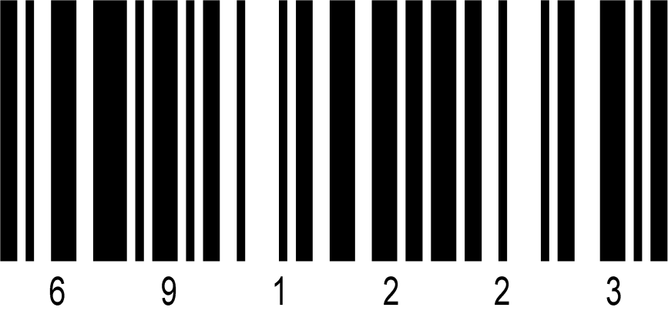
图13 零件架条形码样例

例：条形码内容为695200
解读内容：将绿色高尔夫练习球放进5号零件架。
例：条形码内容为691223
解读内容：按顺序将绿色高尔夫练习球，绿色高尔夫练习球，黄色高尔夫练习球放进1号零件架。
每个零件架条形码会被放置于对应的零件架上方。
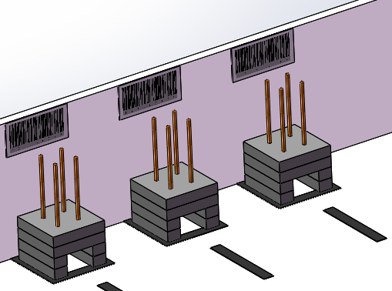
图16 零件架条形码放置示意图

3.工作站条形码
工作站条形码由Code 128类型的条形码组成，条形码的内容为6个的阿拉伯数字。
前两位代表项目号，第三位为工作站编号，后三位为所需的高尔夫球。
工作站条形码与零件架条形码保持一致。
图17 工作站条形码样例
每个工作站条形码会被放置于对应的工作站前方。
图18 工作站形码放置示意图

八、成绩评定
（一）评分原则
本项目评分标准分为测量和评价两类。凡可采用客观数据表述的评判称为测量；凡需要采用主观描述进行的评判称为评价。
本次竞赛评分表按照全国行业赛系统的格式，并使用竞赛专用评分系统自动计算和汇总分值。
（二）评分细则
1.评价分（主观）
评价分（Judgement）打分方式：2名裁判为一组，各自单独评分，计算出平均权重分，除以2后再乘以该子项的分值计算出实际得分。裁判相互间分差必须小于等于1分，否则需要给出确切理由并在小组长或裁判长的监督下进行调分。

团队空间状况样例表如下：
权重分值 | 要求描述
0分 | 工作区始终处于混乱状态
1分 | 工作区环境一般
2分 | 工作区环境很好
2.测量分（客观）
测量分（Measurement）打分方式：按模块设置若干个评分组，每组由2名及以上裁判构成。每个组所有裁判一起商议，在对该选手在该项中的实际得分达成一致后最终只给出一个分值。若裁判数量较多，也可以另定分组模式。
测量分评分准则样例表：
类型 | 示例 | 最高分值 | 正确分值 | 不正确分值
满分或零分 | 移动机器人前进1米 | 1 | 1 | 0
3.评分流程说明
竞赛开始的前1天，各参赛队伍按照裁判长的安排进行裁判分组，裁判长根据裁员人数和评分工作量将裁判员分成若干小组。对A/B/C模块，每个小组的裁判只完成裁判长指定分配的对应模块的部分评分项的评分，评判的过程完全按照评分标准进行测量分评分,其中A项评分在每个竞赛日都会进行。
为确保评分过程的公平性和公正性，评分过程采取回避制度，各裁判不参与自己选手的评分，无相应模块执裁任务的裁判不得进入选手工位，执裁过程中不能与自己的选手进行任何交流（中午休息时间除外）。
4.统分方法
各模块裁判员完成本模块指定评分项所有参赛选手评分并确认后，统一由裁判长进行复核确认，然后由工作人员录入评分表。
（三）奖项设置
1.赛项按组别设团体一、二、三等奖，以实际参赛队总数为基数，一、二、三等奖获奖比例分别为 10%、25%、35%（小数点后四舍五入）。
2.获得学生团体一等奖选手的指导教师由主办方授予 “2019 年全国机械行业职业院校技能大赛优秀指导教师”并颁发荣誉证书。
3.一等奖选手获得北京、苏州实习邀请，公司提供实习培训机会并优先录取为技术支持工程师。

九、赛项安全
（一）赛场所有人员（赛场管理与组织人员、裁判员、参赛员以及观摩人员）不得在竞赛现场内外吸烟，不听劝阻者给予通报批评或清退竞赛现场，造成严重后果的将依法处理。
（二）未经允许不得使用和移动竞赛场内的任何设施设备（包括消防器材等），工具使用后放回原处。
（三）选手在竞赛中必须遵守赛场的各项规章制度和操作规程，安全、合理的使用各种设施设备和工具，出现严重违章操作加工设备的，裁判视情节轻重进行批评和终止竞赛。
（四）选手参加实际操作竞赛前，应由参赛校进行安全教育。竞赛中如发现问题应及时解决，无法解决的问题应及时向裁判员报告，裁判员视情况予以判定，并协调处理。
（五）参赛选手不得触动非竞赛用仪器设备，对竞赛仪器设备造成损坏，由当事人单位承担赔偿责任（视情节而定），并通报批评；参赛选手若出现恶意破坏仪器设备等情节严重者将依法处理。
（六）参赛队竞赛期间要求自行配备工作服、安全帽和绝缘鞋等符合安全施工要求的穿戴，并着承办单位统一提供的大赛马甲。安全帽、工装裤和绝缘鞋不允许出现院校名称，以及其他与院校有关标识，具体由裁判决定是否符合竞赛使用，如违反规定视为违规处理。

十、竞赛须知
（一）参赛队须知
1.参赛队名称统一使用规定的地区代表队（学校或其他组织、团体）名称。本赛项为团体赛，每支参赛队由2名选手组成，其分工自行决定。
2.参赛队员在报名获得审核确认后，原则上不再更换。
3.参赛队按照大赛赛程安排，凭大赛组委会颁发的参赛证，以及工作证、学生证、身份证等参加竞赛及相关活动。
4.各参赛队按竞赛组委会统一安排参加竞赛前熟悉场地环境的活动，未按时参加视同放弃熟悉场地。
5.各参赛队按组委会统一要求，准时参加赛前领队会。
6.各参赛队在竞赛期间要注意饮食卫生，防止食物中毒。
7.各参赛队在竞赛期间，应保证所有人员的安全，防止交通事故和其它意外事故的发生，为领队、教练（指导教师）和参赛选手购买人身意外保险。
8.各参赛队要发扬良好道德风尚，听从指挥，服从裁判，不弄虚作假。
（二）教练（指导教师）须知
1.一支参赛队只能配备一名教练（指导教师），一名教练（指导教师）可指导多名选手。教练经报名、审核后确定，一经确定不得更换。如发现弄虚作假者，取消评定优秀教练（指导教师）资格。
2.对申诉的仲裁结果，领队和教练（指导教师）应带头服从和执行，还应说服选手服从和执行。凡恶意申诉，一经查实，全国组委会将追查相关人员责任。
3.教练（指导教师）应认真研究和掌握本赛项竞赛的技术规则和赛场要求，指导选手做好赛前的一切准备工作。
4.领队和教练（指导教师）应在赛后做好技术总结和工作总结。
（三）参赛选手须知
1.参赛选手应严格遵守竞赛规则和竞赛纪律，服从裁判员和竞赛工作人员的统一指挥安排，自觉维护赛场秩序，不得因申诉或对处理意见不服而停止竞赛，否则以弃权处理。
2.参赛选手在赛前熟悉竞赛设备和竞赛时间内，应该严格遵守竞赛设备工艺守则和竞赛设备安全操作规程，杜绝出现安全事故。
3.参赛选手不得将通讯工具、任何技术资料、工具书、自编电子或文字资料、笔记本电脑、通讯工具、摄像工具以及其他即插即用的硬件设备带入比赛现场，否则取消选手比赛资格。
4.参赛选手应严格按竞赛流程进行竞赛。
5.参赛选手必须持本人身份证、并佩戴组委会签发的参赛证件，按竞赛规定的时间，到指定的场地参赛。
6.参赛选手须在赛前60分钟到达赛场进行检录、抽取赛位号，在赛前30分钟统一入场，进行赛前准备，等候比赛开始指令。正式竞赛开始尚未检录的选手，不得参加竞赛。已检录入场的参赛选手未经允许，不得擅自离开。
7.参赛选手按规定进入竞赛工位，在现场工作人员引导下，进行赛前准备，检查并确认竞赛设备、竞赛工位计算机、配套的工量刃具、相关软件等，并签字确认。
8.裁判长宣布比赛开始，参赛选手方可进行竞赛操作。
9.竞赛过程中，选手若需休息、饮水或去洗手间，一律计算在比赛时间内。食品和饮水由赛场统一提供。
10.参赛选手在竞赛过程中不得擅自离开赛场，如有特殊情况，需经裁判员同意后，特殊处理。
（四）工作人员须知
1.工作人员必须服从赛项组委会统一指挥，佩戴工作人员标识，认真履行职责，做好竞赛服务工作。
2.工作人员按照分工准时上岗，不得擅自离岗，应认真履行各自的工作职责，保证竞赛工作的顺利进行。
3.工作人员应在规定的区域内工作，未经许可，不得擅自进入竞赛场地。如需进场，需经过裁判长同意，核准证件，有裁判跟随入场。
4.如遇突发事件，须及时向裁判员报告，同时做好疏导工作，避免重大事故发生。
5.竞赛期间，工作人员不得干涉及个人工作职责之外的事宜，不得利用工作之便，弄虚作假、徇私舞弊。如有上述现象或因工作不负责任的情况，造成竞赛程序无法继续进行，由赛项组委会视情节轻重，给予通报批评或停止工作，并通知其所在单位做出相应处理。
6.各类赛务人员必须统一佩戴由大赛组委会签发的相关证件，着装整齐。
（五）裁判员须知
1.裁判员须佩带裁判员标识上岗。执裁期间，统一着装，举止文明礼貌，接受参赛人员的监督。
2.严守竞赛纪律，执行竞赛规则，服从赛项组委会和裁判长的领导。按照分工开展工作，始终坚守工作岗位，不得擅自离岗。
3.裁判员的工作分为加密裁判、现场执裁、评判裁判等。
4.裁判员在工作期间严禁使用各种器材进行摄像或照相。
5.现场执裁的裁判员负责检查选手携带的物品，违规物品一律清出赛场，比赛结束后裁判员要命令选手停止竞赛操作。
6.竞赛中所有裁判员不得影响选手正常竞赛。
7.严格执行赛场纪律，不得向参赛选手暗示或解答与竞赛有关的内容。及时制止选手的违纪行为。对裁判工作中有争议的技术问题、突发事件要及时处理、妥善解决，并及时向裁判长汇报。
8.要提醒选手注意操作安全，对于选手的违规操作或有可能引发人生伤害、设备损坏等事故的行为，应立即制止并向现场负责人报告。
9.严格执行竞赛项目评分标准，做到公平、公正、真实、准确，杜绝随意打分；严禁利用工作之便，弄虚作假、徇私舞弊。
十一、申诉与仲裁
（一）申诉
1.参赛队对不符合竞赛规定的设备、工具、软件，有失公正的评判、奖励，以及对工作人员的违规行为等均可提出申诉。
2.申诉应在竞赛结束后2小时内提出，超过时效将不予受理。申诉时，应按照规定的程序由参赛队向相应赛项仲裁工作组递交书面申诉报告。报告应对申诉事件的现象、发生的时间、涉及到的人员、申诉依据与理由等如实叙述。事实依据不充分、仅凭主观臆断的申诉不予受理,但须说明原因。
3.赛项仲裁工作组收到申诉报告后，应根据申诉事由进行审查，6小时内书面告知申诉处理结果。受理申诉的，须通知申诉方举办听证会的时间和地点。
4.申诉人不得无故拒收处理结果，不允许采取过激行为，否则视为放弃申诉。
（二）仲裁
赛项仲裁工作组接受由代表队提出的对裁判结果的申诉。赛项仲裁工作组在接到申诉后的2小时内组织复议，并及时反馈复议结果。赛项仲裁工作组的裁定为最终裁定。

十二、大赛违规处理规定
（一）发现参赛选手不符合报名规定条件的、冒名顶替或弄虚作假的，报经大赛组委会核实批准后，一律取消该选手参赛资格，追究有关领导责任并通报批评。
（二）参赛选手有下列情节之一的，其相应项成绩计为零分：
1.竞赛期间违规透漏选手或其单位任何信息者。
2.在竞赛现场内与他人（队）交头接耳，或有偷看、暗示等作弊行为者。
3.竞赛期间使用通讯工具与他人联系者。
4.裁判根据大赛要求宣布竞赛结束后，仍强行作答或操作者。
5.不服从裁判员的裁决，扰乱竞赛秩序，影响竞赛进程，情节恶劣者。
6.其他违反大赛规则不听劝告者。
（三）参赛选手如造成竞赛使用仪器设备损坏，视情节由当事人单位承担赔偿责任；参赛选手不得触动非竞赛用仪器设备，如造成仪器设备损坏，由当事人单位承担赔偿责任并通报批评；对恶意破坏仪器设备等情节严重者，送交司法机关处理。
（四）各代表队非参赛人员若违反大赛纪律，将视情节轻重给予警告或通报批评。
（五）对违反大赛纪律的裁判员、工作人员，由各项目裁判长报经组委会核实批准后，视情节轻重给予警告或取消其裁判资格并通报所在单位。
（六）非大赛工作人员和参赛选手一律不得超越赛场指定的安全范围，不听劝阻造成后果者，追求其责任，并对其所在单位进行通报批评。
（七）各参赛队（选手）须按照大赛规定和赛题要求递交竞赛成果，禁止在竞赛成果上做任何与竞赛无关的标记；除大赛规定选手填写的信息外，不能出现透露选手身份的任何信息，否则视为作弊，相应赛项的成绩为零。
（八）参赛队（选手）参加实践操作竞赛前，应穿戴好防护用品并进行安全检查，如发现问题应及时解决，无法解决的问题应及时向裁判员报告；裁判员视情况予以判定，并协调处理。未执行有关安全规程而造成不良后果，由责任方承担相应责任；对选手未发现的安全隐患或违章操作行为，裁判员应及时指出并予以纠正，酌情扣除选手实践操作成绩并记录。

附：样题

2019年度机械行业职业教育技能大赛
“汇博杯”移动机器人技术应用赛项

（样题）

2019 年 9 月

Sub  Criteria  ID | Sub Criteria  Name or Description | Aspect  Type  M = Meas  J = Judg | Aspect - Description
A1 | 比赛工作组织与管理 | M | 队友的合作，竞争者之间的合作，与裁判的合作
A2 | 比赛工作组织与管理 | M | 队伍的工作环境
A3 | 比赛工作组织与管理 | M | 遵守日程表
D1 | 线路部分
D1 | 线路部分 | J | 设备主架构符合工业装配和调节标准，检查机器人主架构的完整性（连接部件之间的配合、部件校准角的精度、尺寸等）
D1 | 线路部分 | J | 驱动系统安装符合工业安装与调节标准，检查目标管理系统结构的完整性（连接组件之间的配合、组件校准角的精度、尺寸等）
D1 | 线路部分 | J | 布线方式符合工业安全标准，检查机器人的布线方式（安全布线，有效的布线组织，连接质量，防止磨损，包括适当的熔断器和主安全开关）
D2 | 机器人框架
 |  | J | 目标管理系统符合工业安装和调整标准，检查目标管理系统的完整性（连接部件之间的配合、部件校准角的精度、尺寸等）
D3 | 目标管理系统结构部分
 |  | J | 目标管理控制部分符合工业安装和调整标准，检查目标管理系统的完整性（连接部件之间的配合、部件校准角的精度、尺寸等）
C1 | 事先已知，机器人基础自动测试，运动，目标管理，目的地
C1 | 事先已知，机器人基础自动测试，运动，目标管理，目的地 | M | 自动运动到指定的零件区前方
C1 | 事先已知，机器人基础自动测试，运动，目标管理，目的地 | M | 自动拾取1个高尔夫球
C1 | 事先已知，机器人基础自动测试，运动，目标管理，目的地 | M | 自动运动到指定托盘区前方
C1 | 事先已知，机器人基础自动测试，运动，目标管理，目的地 | M | 自动将1个高尔夫球放入指定的托盘
C1 | 事先已知，机器人基础自动测试，运动，目标管理，目的地 | M | 自动拾取指定有载体的托盘
C1 | 事先已知，机器人基础自动测试，运动，目标管理，目的地 | M | 自动将有载体的托盘运输到指定的工作站前方
C1 | 事先已知，机器人基础自动测试，运动，目标管理，目的地 | M | 自动将有载体的托盘放置在指定工作站
C1 | 事先已知，机器人基础自动测试，运动，目标管理，目的地 | M | 自动回到零件区，并且机器人完全通过零件区入口线
C1 | 事先已知，机器人基础自动测试，运动，目标管理，目的地 | M | 指定任务完成后能自动关闭电源指示灯
D1 | 事先未知自动连续任务测试1
D1 | 事先未知自动连续任务测试1 | M | 正确将1号托盘带到1号工作站
D1 | 事先未知自动连续任务测试1 | M | 正确将1号托盘带到2号工作站
D1 | 事先未知自动连续任务测试1 | M | 正确将1号托盘带到3号工作站
D1 | 事先未知自动连续任务测试1 | M | 正确将1号托盘带到4号工作站
D1 | 事先未知自动连续任务测试1 | M | 正确将1号托盘带到5号工作站
D1 | 事先未知自动连续任务测试1 | M | 正确将1号托盘带到6号工作站
D1 | 事先未知自动连续任务测试1 | M | 机器人完成任务关闭电源指示灯
D1 | 事先未知自动连续任务测试1 | M | 任务顺利完成记录时间
D2 | 事先未知遥控连续任务测试1
D2 | 事先未知遥控连续任务测试1 | M | 正确将1号托盘带到1号工作站
D2 | 事先未知遥控连续任务测试1 | M | 正确将1号托盘带到2号工作站
D2 | 事先未知遥控连续任务测试1 | M | 正确将1号托盘带到3号工作站
D2 | 事先未知遥控连续任务测试1 | M | 正确将1号托盘带到4号工作站
D2 | 事先未知遥控连续任务测试1 | M | 正确将1号托盘带到5号工作站
D2 | 事先未知遥控连续任务测试1 | M | 正确将1号托盘带到6号工作站
D2 | 事先未知遥控连续任务测试1 | M | 机器人完成任务关闭电源指示灯
D2 | 事先未知遥控连续任务测试1 | M | 任务顺利完成记录时间

